***«Духовно-нравственное воспитание дошкольников»***

***В детском саду учат детей добру, зла не делать никому.***

***Отвагу, смелость проявлять.***

***Младшим помогать, старших почитать. Свою семью любить и уважать.***

***Традиций народных не забывать.***

***Со всеми в мире, дружбе жить.***

***Родиной своей дорожить!***

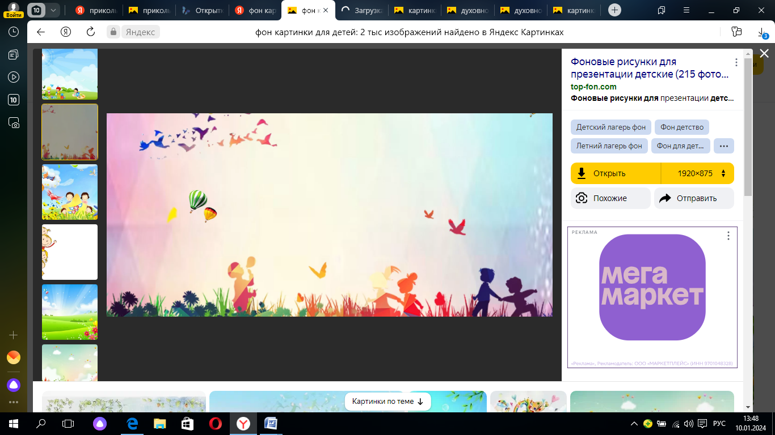

Дошкольное детство - это важный период в жизни ребенка, когда формируются ощущения собственных возможностей, потребность в самостоятельной деятельности, основные представления об окружающем мире, добре и зле, представления о семейном укладе и родном крае. Именно поэтому в настоящее время крайне важно создать систему духовно-нравственного воспитания в детском саду, построенную на ценностях традиционной духовной культуры, отвечающую потребностям развития здорового человека.

***Все начинается с детства.***

Мы всегда обращаемся к впечатлениям детства: это и белоствольные березы, и родные напевы, и восход солнца, и журчанье родника. Воспитание чувств ребенка с первых лет жизни является важной педагогической задачей. Ребенок не рождается злым или добрым, нравственным или безнравственным. То, какие нравственные качества разовьются у ребенка, зависит, прежде всего, от родителей, педагогов и окружающих его взрослых, от того, как они его воспитают, какими впечатлениями обогатят.

Духовно-нравственное воспитание процесс долговременный, предполагающий внутреннее изменение каждого участника, который может найти отражение гораздо позднее, что затрудняет оценку эффективности проводимой деятельности, но не уменьшает значимости нашей работы.

Основной ***целью духовно-нравственного воспитания*** является воспитание духовно-нравственной личности ребенка, содействие обретению им нравственного востребованного духовного опыта, основанного на традициях русского Православия.

***Задачи:***

* приобщение детей к традиционным для православной России духовно-нравственным ценностям;
* раскрытие духовной одаренности ребенка и его личностных дарований;
* активизация позитивных, гармоничных, иерархически выстроенных отношений ребенка к социальному миру взрослых и сверстников, к окружающей среде, опосредованных отношением к Творцу;
* формирование гражданского самосознания, любви к Родине и русскому народу;
* охрана и укрепление душевного, духовного и физического здоровья детей;
* создание одухотворенного игрового и образовательного пространства жизнедеятельности ребенка.



Духовно-нравственное воспитание в ДОУ развивается через различные виды детской деятельности:

- ***игровую***: проведение пальчиковых, сюжетно-ролевых игр, дидактических игр, конструктивных игр: «Выложи из палочек», «Моделирование храма»; словесных, подвижных игр, игр-забав, народных и хороводных игр.

В организации сюжетно-ролевых игр учитывается нравственная сторона ролевого взаимодействия: врач не только лечит больных, он сопереживает, проявляет милосердие и сострадание, учитель терпелив и доброжелателен, продавец честен и совестлив;

- ***продуктивную деятельность:*** изготовление поделок для родных и именинников, к православным праздникам, рисунки по мотивам художественных произведений;

- ***театрализованная деятельность*** позволяет воплотить нравственные чувства в различных ситуациях («Как бы ты поступил»), («Давай помиримся»…)

В группах оформлены православные и патриотические уголки для детей. Где представлены элементы православной культуры: храмы, часовни, колокола, иконы, подсвечники. Содержание уголков представлено православной литературой для детей, раскрасками, подобраны детские православные журналы и книги, православные календари для детей, изготовлены дидактические игры по ознакомлению дошкольников с православной культурой, оформлены альбомы различной тематики.

Для родителей оформлены православные уголки, включающие информацию о православных праздниках и семейных традициях, предлагается литература для семейного чтения, консультативный материал по вопросам духовно-нравственного развития детей, периодически проходят тематические выставки фотографий, поделок, рисунков. Разработаны памятки и консультации по темам о правилах поведения в храме, о православных праздниках и другие.

В нашем детском саду мы стараемся создать все необходимые условия для осуществления работы в данном направлении, повысить духовно-нравственный потенциал педагогов и профессиональную компетентность в вопросах православного воспитания дошкольников, заинтересовать родителей к духовной жизни ребенка, родители включаются в деятельность детского - сада, направленную на духовно-нравственное развитие детей.

Формы работы по духовно-нравственному воспитанию:

чтение народных и авторских сказок, литературных произведений из серии «Детям о вере», сказки о материнской любви;

- цикл занятий под названием «Уроки доброты», целью которых является воспитание нравственных ценностей и познание самого себя в мире людей.

- знакомство с календарными православными и народными праздниками и проведение некоторых из них (Рождество Пресвятой Богородицы, Рождественские Святки, Масленица, Пасха, Благовещение, Троица)

- тематические выставки детского творчества.

- знакомство детей с жизнью православных святых и защитников земли русской, как пример высокой духовности и нравственности, патриотизма в виде рассказа с использованием видеофильмов, детской литературы перед днем памяти святого как отдельное занятие или как часть занятия по ознакомлению с окружающим перед Днем защитника Отечества, Днем Победы.

- экскурсии в храм с целью ознакомления с особенностями архитектуры, внутренним устройством, иконографией;

- экскурсии на природу («Красота родного края»);

- слушание колокольной и духовной музыки на тематических музыкальных занятиях с использованием соответствующих записей;

- постановки сценок на нравственные темы (о прощении, о трудолюбии, об уважении старших).

Так же важной особенность приобщения любви к духовно-нравственному воспитанию служит чтение сказок, в которых наиболее ярко показана сила материнской любви, ее мудрость, жертвенность ради своего ребенка, которые учат детей пониманию значимости своей помощи маме, внимательному отношению к ней: «Кукушка» ненецкая сказка, «Айога» нанайская сказка, «Хлеб да соль» Алексея Логунова, «Материнская любовь» корейская сказка.

Проведение бесед: «Нет милее дружка, чем родная матушка», «Расскажи о своей маме». Заучивания стихов о маме, изготовление подарков для мам, бабушек. Выполнение творческих работ «Портрет мамы», «Моя семья».

Совместные мероприятия детей и мам.

Так же одной из форм работы с детьми по познанию самого себя в мире людей являются «Уроки доброты». Это беседы на нравственные темы: «Жил-был я». «Уважай отца и мать – будет в жизни благодать», «Где добрые люди, там беды не будет», «Доброе дело делай смело», «Что мы Родиной зовем?», «Дом, в котором мы живем», включающие в себя чтение и обсуждение с детьми подобранного в соответствии с темой занятия небольшого литературного произведения, игры, ситуативные задачи, рассматривание дидактического материала. И почти каждое занятие предполагает использование в практической части различных видов художественной деятельности рисования, аппликации, лепки. Продуктивная деятельность развивает мелкую моторику рук, способствует формированию эстетического вкуса, расширяет представления детей об окружающем мире и его свойствах.

В деле духовно-нравственного воспитания ребенка большое значение имеет взаимодействие педагога с семьей. Но в большинстве современных семей уклад жизни в соответствии с православными традициями утрачен. Взаимодействие сотрудников и родителей в деле духовного воспитания детей проходит через: занятия и праздники, совместные мероприятия детей и мам, общие родительские собрания, на которых обсуждаются насущные вопросы воспитания детей. Большинство родителей, весьма обеспокоены духовным развитием своих детей и стараются использовать многие возможности для их нравственного развития.

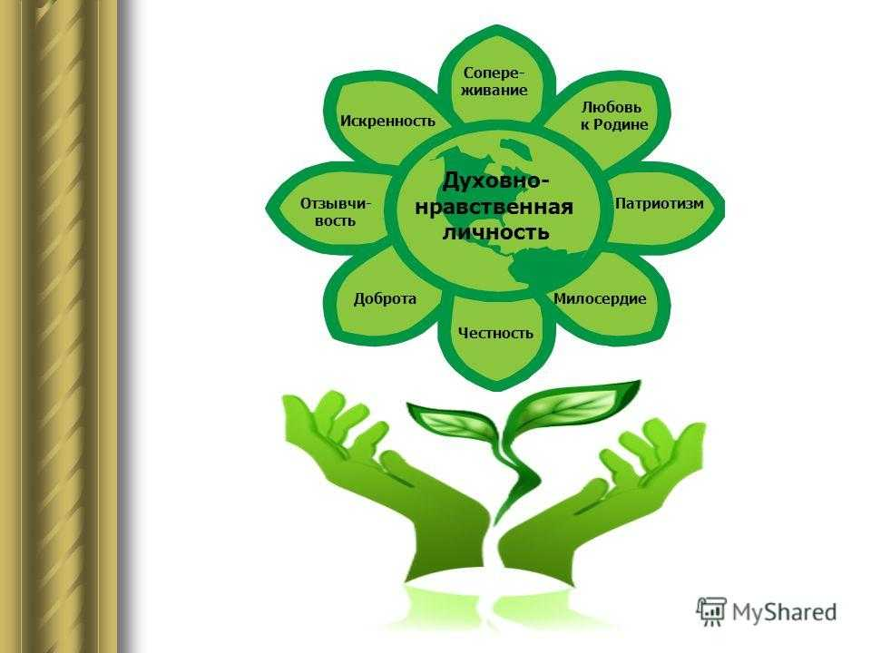Воспитатели нашего детского сада стараются так организовать жизнь детей в ДОУ, чтобы дети чувствовали себя нужными в уютном мире тепла и доброты, в мире духовности и фантазии. Ведь всё лучшее из детства найдёт своё отражение в дальнейшей жизни и окажет влияние на духовно-нравственные достижения человека.